Kegyeleti Túra a Budakeszire a Mamutfenyőkhöz
2016. november 1.

A BTSSZ ”Rockenbauer Pál” Budapesti Túravezetők Klubja 2016. november 1-én, kedden tartotta a kegyeleti túráját, amelynek keretében koszorúzással és gyertya gyújtással emlékezünk meghalt túratársakra a Budakeszin, a Mamutfenyőknél a Pászti Gyula pihenőnél.
Az alábbiakban tekintse meg a kegyeleti túrán készült fényképeket!

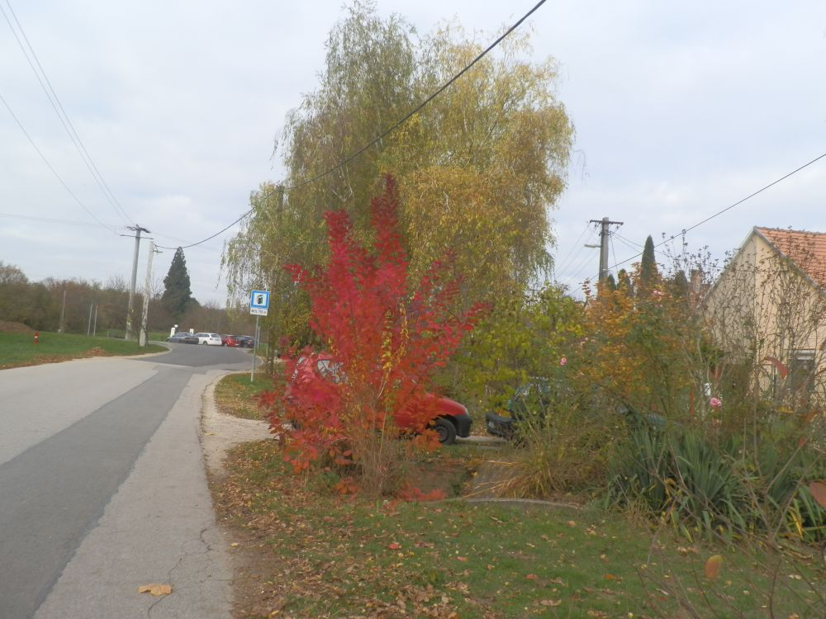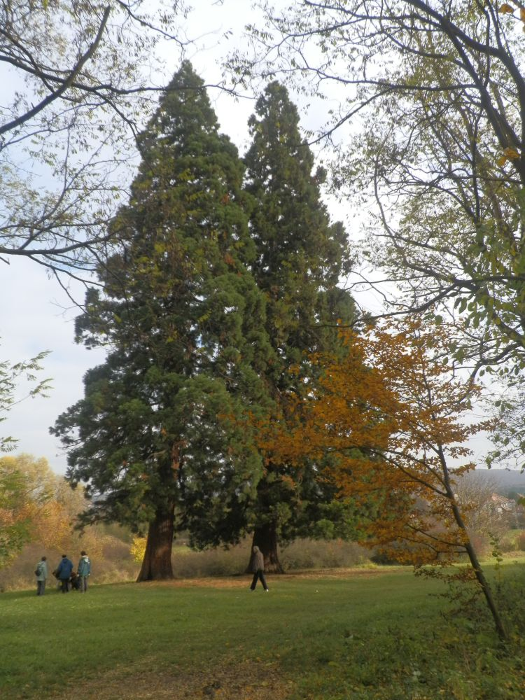

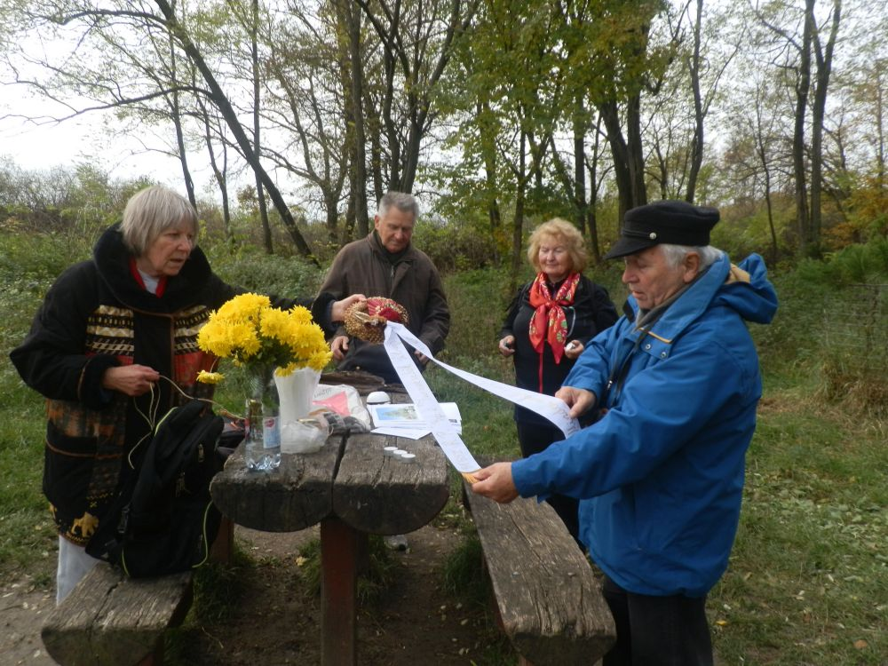
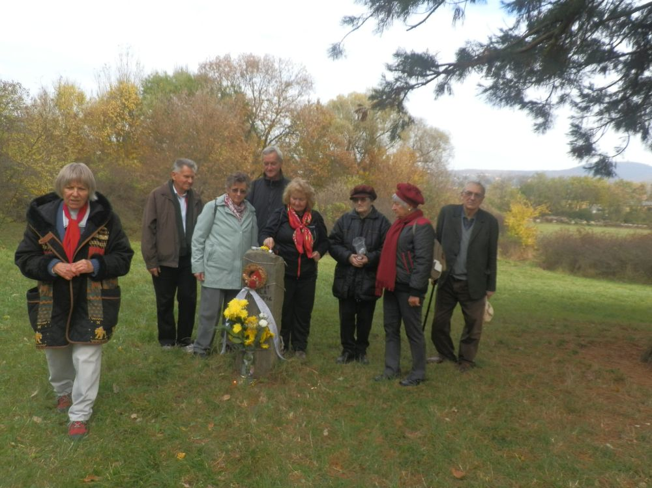

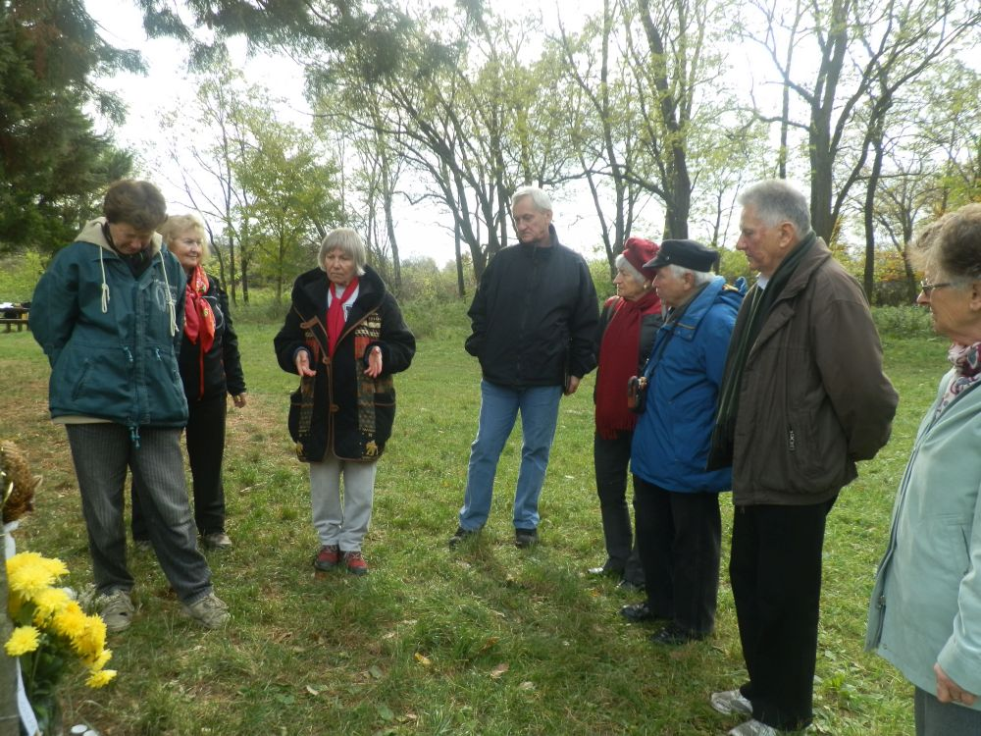

Fényképezte és összeállította Kovács Tamás

